BAB I
PENDAHULUAN

Latar Belakang
Evolusi era digital telah memicu transformasi substansial dalam paradigma masyarakat terkait akuisisi dan diseminasi informasi. Kenaikan prevalensi pengguna internet di Indonesia, mayoritas mengandalkan platform media sosial dan publikasi berita daring, telah menginduksi terbentuknya suatu ekosistem informasi yang bercirikan dinamisme, kecepatan proliferasi, dan kenihilan batas spasial serta temporal. Indonesia mengukuhkan posisinya sebagai salah satu negara dengan basis pengguna internet terbesar secara global, yang secara implisit menjadikan ranah digital sebagai kanal primordial untuk aktivitas komunikatif dan penyebaran pengetahuan bagi jutaan individu. Akan tetapi, kemudahan interoperabilitas ini juga menghadirkan problematik krusial berupa eskalasi probabilitas insiden disinformasi atau hoaks di dalam tatanan sosial.
Disinformasi, yang didefinisikan sebagai narasi yang direkayasa secara sengaja untuk pencapaian tujuan spesifik, telah berkembang menjadi hambatan signifikan terhadap kesatuan sosial. Bentuk konten ini diciptakan dengan maksud menipu, memicu reaksi emosional, dan mendistorsi pemahaman kolektif, sehingga berujung pada konsekuensi buruk yang meluas jangkauannya.
Akselerasi distribusinya melalui ranah digital berpotensi memicu histeria massa, kerugian ekonomi substansial, fragmentasi politik, bahkan membahayakan kesejahteraan publik, sebuah fenomena yang terekam jelas selama episode pandemi COVID-19 (Faturohmah & Salim, 2022). Konsekuensi merusak tambahan mencakup erosi kredibilitas publik terhadap lembaga-lembaga formal dan saluran berita, serta probabilitas disintegritas nasional yang dipicu oleh antagonisme etnis, religius, rasial, dan antargolongan (SARA) yang kerap diasup oleh materi disinformasi (Febriansyah & Muksin, 2020).
Upaya konvensional dalam menangani penyebaran hoaks, seperti verifikasi manual yang dilakukan oleh tim pemeriksa fakta, masih menghadapi keterbatasan mendasar. Jumlah berita yang dihasilkan dan disebarkan setiap detiknya jauh melebihi kemampuan manusia untuk melakukan verifikasi secara cepat dan akurat. Keterlambatan dalam proses klarifikasi sering kali menyebabkan informasi palsu terlanjur dipercaya oleh masyarakat, sehingga langkah penanggulangannya menjadi kurang efektif. Oleh karena itu, dibutuhkan suatu solusi otomatis yang mampu menganalisis serta mengidentifikasi konten hoaks secara efisien dalam skala besar dan waktu yang singkat.
Perkembangan teknologi kecerdasan buatan (Artificial Intelligence), khususnya dalam bidang Machine Learning, memberikan peluang yang menjanjikan dalam upaya mengatasi permasalahan penyebaran hoaks. Metode klasifikasi teks berbasis Machine Learning memungkinkan sistem komputer untuk mempelajari dan mengenali pola-pola tertentu yang membedakan antara berita hoaks dan berita fakta berdasarkan data dalam jumlah besar. Salah satu algoritma yang terbukti efektif dalam melakukan klasifikasi teks adalah Support Vector Machine (SVM). SVM merupakan algoritma supervised learning yang berfungsi dengan mencari hyperplane atau bidang pemisah optimal untuk memisahkan data ke dalam kategori yang berbeda secara akurat.
Sejumlah penelitian terkini menunjukkan efektivitas SVM dalam konteks deteksi hoaks berbahasa Indonesia. (Ropikoh, Abdulhakim, Enri, & Sulistiyowati, 2021) berhasil menerapkan algoritma SVM untuk mengklasifikasikan berita hoaks seputar COVID-19 dengan tingkat akurasi tinggi mencapai 97,06%. Penelitian lain oleh (DickiPrabowo, Widaningrum, & Karaman, 2025) juga menerapkan SVM dalam membangun sistem deteksi berita hoaks terkait Pemilu 2024, yang menunjukkan efektivitasnya dalam domain politik. Selain itu, penelitian oleh (Indra, Agus Umar Hamdani, Suci Setiawati, Zena Dwi Mentari, & Mauridhy Hery Purnomo, 2024) yang membandingkan SVM dengan algoritma lain seperti K-NN dan Random Forest juga memperkuat temuan bahwa SVM memiliki kinerja yang kompetitif dan solid untuk klasifikasi hoaks....
Berdasarkan urgensi penyebaran hoaks di Indonesia dan potensi metode Support Vector Machine (SVM) dalam penelitian terdahulu, maka penelitian ini berfokus pada “Penerapan Support Vector Machine (SVM) untuk Deteksi Hoaks pada Berita Online”. Tujuannya adalah membangun model klasifikasi yang efektif serta mengukur kinerjanya secara kuantitatif. Hasil penelitian ini diharapkan dapat berkontribusi dalam upaya mitigasi penyebaran disinformasi di ruang digital Indonesia.

Identifikasi Masalah
Berdasarkan uraian latar belakang, dapat diidentifikasi beberapa permasalahan berikut:
    - Berita hoaks menimbulkan dampak negatif terhadap stabilitas sosial, politik, dan kepercayaan publik.
    - Algoritma Support Vector Machine (SVM) berpotensi menjadi metode klasifikasi teks yang akurat untuk deteksi hoaks, namun kinerjanya perlu diuji secara spesifik pada Dataset berita online berbahasa Indonesia.

Rumusan Masalah
Berdasarkan identifikasi masalah di atas, maka rumusan masalah dalam penelitian ini adalah:
    - Bagaimana menerapkan algoritma Support Vector Machine (SVM) untuk membangun model klasifikasi hoaks pada berita online berbahasa Indonesia?
    - Bagaimana performa model klasifikasi Support Vector Machine (SVM) dalam mendeteksi berita hoaks yang diukur menggunakan metrik accuracy, precision, dan recall?

Batasan Penelitian
Agar penelitian ini lebih fokus dan terarah, maka batasan masalah ditetapkan sebagai berikut:
    - Data: Dataset berupa berita online berbahasa Indonesia yang dikumpulkan dari portal pemeriksa fakta seperti Turnbackhoax.id (label hoaks) dan portal berita nasional terpercaya seperti Kompas.com dan Detik.com (label fakta).
    - Algoritma: Penelitian hanya berfokus pada penerapan algoritma klasifikasi Support Vector Machine (SVM).
    - Ekstraksi Fitur: Metode ekstraksi fitur yang digunakan adalah Term Frequency–Inverse Document Frequency (TF-IDF).
    - Luaran: Hasil penelitian berupa model klasifikasi yang telah teruji kinerjanya, bukan produk aplikasi siap pakai.

Tujuan Penelitian
Adapun tujuan dari penelitian ini adalah sebagai berikut:
    - Menerapkan algoritma Support Vector Machine (SVM) untuk membangun model klasifikasi yang mampu membedakan berita online berbahasa Indonesia ke dalam kategori hoaks atau fakta.
    - Menganalisis serta mengukur kinerja model klasifikasi SVM dengan menggunakan metrik evaluasi berupa accuracy, precision, dan recall untuk mengetahui tingkat efektivitas dan keandalannya dalam mendeteksi berita hoaks.

Manfaat Penelitian
Penelitian ini diharapkan dapat memberikan manfaat dari berbagai aspek sebagai berikut:
    - Manfaat Akademis:
- Memberikan kontribusi ilmiah dalam pengembangan bidang Natural Language Processing (NLP) dan Machine Learning, khususnya dalam studi kasus deteksi hoaks berbahasa Indonesia.
- Menjadi referensi serta bahan perbandingan bagi penelitian selanjutnya yang berkaitan dengan klasifikasi teks dan deteksi hoaks.
    - Manfaat Praktis:
- Menghasilkan model dasar yang dapat dikembangkan lebih lanjut menjadi sistem atau aplikasi pendeteksi hoaks secara otomatis.
- Mendukung peningkatan literasi digital masyarakat melalui penerapan teknologi yang mampu menyaring dan memverifikasi informasi secara efisien.
    - Manfaat bagi Peneliti:
- Memenuhi salah satu persyaratan untuk memperoleh gelar Sarjana Komputer.
- Meningkatkan pemahaman dan kemampuan peneliti dalam menerapkan algoritma Machine Learning untuk menyelesaikan permasalahan nyata di bidang teknologi informasi.

Metodologi Penelitian
Penelitian ini menggunakan pendekatan..kuantitatif eksperimental yang bertujuan untuk membangun serta menguji model klasifikasi berita online berbahasa Indonesia menggunakan algoritma Support Vector Machine (SVM). Tahapan penelitian dilakukan secara sistematis melalui langkah-langkah berikut:
- Studi Literatur: Melakukan kajian terhadap teori, konsep, dan penelitian terdahulu yang berkaitan dengan deteksi hoaks, Natural Language Processing (NLP), serta algoritma SVM.
- Pengumpulan Data: Menghimpun data berupa teks berita dari sumber daring yang telah ditentukan, kemudian memberikan label kategori hoaks atau fakta sesuai dengan kriteria yang berlaku.
- Pra-pemrosesan Data (Preprocessing): Melakukan pembersihan dan normalisasi teks melalui tahapan case folding, tokenizing, stopword removal, dan stemming untuk memperoleh representasi teks yang siap diolah.
- Ekstraksi Fitur: Mengonversi teks menjadi bentuk vektor numerik menggunakan metode Term Frequency–Inverse Document Frequency (TF-IDF) agar dapat diproses oleh model Machine Learning.
- Pemodelan: Membagi Dataset menjadi data latih (training data) dan data uji (testing data), kemudian melatih model klasifikasi menggunakan algoritma Support Vector Machine (SVM).
- Evaluasi Model: Mengukur kinerja model dengan menggunakan data uji serta menghitung nilai accuracy, precision, dan recall berdasarkan hasil confusion matrix.
- Analisis dan Penarikan Kesimpulan: Menganalisis hasil evaluasi untuk menjawab rumusan masalah penelitian serta menilai tingkat efektivitas algoritma SVM dalam mendeteksi berita hoaks..

Sistematika Penulisan
Untuk mempermudah pemahaman pembaca, sistematika penulisan ini menjelaskan secara singkat isi dari setiap bab dalam penelitian ini.
BAB I PENDAHULUAN
Bab ini berisi tentang latar belakang masalah yang mendasari penelitian, identifikasi masalah, rumusan masalah, batasan masalah, tujuan dan manfaat penelitian, metodologi penelitian secara ringkas, serta sistematika penulisan laporan skripsi.

BAB II LANDASAN TEORI
Bab ini membahas teori-teori dasar yang relevan dan menjadi acuan dalam penelitian, mencakup konsep berita hoaks, Natural Language Processing (NLP), metode ekstraksi fitur Term Frequency-Inverse Document Frequency (TF-IDF), algoritma Support Vector Machine (SVM), serta metrik evaluasi model.

BAB III METODOLOGI PENELITIAN
Bab ini menjelaskan secara rinci langkah-langkah teknis yang dilakukan dalam penelitian, mulai dari waktu dan tempat penelitian, alat dan bahan yang digunakan, alur penelitian, teknik pengumpulan data, tahapan pra-pemrosesan data, implementasi model, hingga teknik pengujian dan evaluasi model.

BAB IV HASIL DAN PEMBAHASAN
Bab ini menyajikan hasil dari implementasi dan pengujian model yang telah dibangun. Pembahasan akan mencakup karakteristik Dataset yang digunakan, hasil pra-pemrosesan, hasil pelatihan model, serta hasil pengujian performa model yang diukur dengan accuracy, precision, dan recall.

BAB V KESIMPULAN DAN SARAN
Bab ini merupakan bagian penutup yang berisi kesimpulan dari seluruh rangkaian penelitian berdasarkan hasil dan pembahasan yang telah diuraikan. Selain itu, bab ini juga akan memberikan saran untuk pengembangan penelitian selanjutnya agar dapat menghasilkan model yang lebih baik.

BAB II
LANDASAN TEORI

Penelitian Terkait
Penelitian ini mengacu pada sejumlah studi terdahulu yang memiliki relevansi dengan topik deteksi berita hoaks menggunakan algoritma Machine Learning. Beberapa penelitian yang menjadi landasan teori penelitian ini antara lain sebagai berikut:
- (Ropikoh et al., 2021) dalam penelitiannya berjudul “Penerapan Algoritma Support Vector Machine (SVM) untuk Klasifikasi Berita Hoaks COVID-19” meneliti penyebaran berita hoaks terkait pandemi COVID-19 yang meningkat drastis di Indonesia. Penelitian ini menggunakan algoritma SVM dengan kernel linear dan RBF untuk mengklasifikasikan berita hoaks dan bukan hoaks, dengan Dataset sebanyak 8.172 data dari Kompas (non-hoaks), Turnbackhoax, dan Hoaxbuster (hoaks). Metode yang digunakan mengacu pada pendekatan Knowledge Discovery in Database (KDD) melalui tahapan text mining (case folding, tokenizing, filtering, stemming), transformasi TF-IDF, dan klasifikasi SVM dalam empat skenario pembagian data latih dan uji. Hasil penelitian menunjukkan bahwa kernel linear pada skenario 80:20 menghasilkan akurasi tertinggi sebesar 92,90%, sedangkan kernel RBF pada skenario 90:10 mencapai 90,46%.

- (Rahmawati, 2021) dalam penelitian berjudul “Deteksi Berita Hoaks pada Website Turnbackhoax dengan Menggunakan Machine Learning” berfokus pada klasifikasi berita hoaks dari situs Turnbackhoax. Penelitian ini membandingkan tiga algoritma Machine Learning, yaitu SVM, Random Forest, dan Logistic Regression, dengan tahapan preprocessing, pembobotan kata menggunakan TF-IDF, penyeimbangan data menggunakan SMOTE, serta optimasi parameter dengan Grid Search CV. Hasil evaluasi menunjukkan bahwa algoritma SVM memiliki performa terbaik dengan akurasi 83,3% dan recall 99% pada kelas hoaks, melampaui dua algoritma lainnya.

- (Febriyanty Nur Elyta, 2023) dalam penelitian berjudul “Deteksi Berita Hoaks dari Media Online Indonesia Menggunakan Algoritma Naïve Bayes dan Support Vector Machine” menguji dua algoritma, yakni Naïve Bayes dan SVM, menggunakan Dataset sebanyak 2.000 judul berita berbahasa Indonesia. Proses penelitian meliputi text preprocessing (case folding, stemming, stopword removal, tokenizing), pembobotan TF-IDF, dan evaluasi menggunakan Confusion Matrix. Hasil penelitian menunjukkan bahwa Naïve Bayes memperoleh akurasi 93%, sedangkan SVM mencapai akurasi 100%.

- (Putri & Athoillah, 2021) melalui penelitian “Support Vector Machine untuk Identifikasi Berita Hoaks Terkait Virus Corona (COVID-19)” membangun sistem otomatis berbasis SVM dengan kernel linear dan validasi k-fold cross validation. Hasil penelitian menunjukkan nilai rata-rata precision 78,96%, recall 78,18%, dan F-measure 78,02%, dengan hasil terbaik pada percobaan ketiga yaitu precision 89,37% dan recall 88,64%.

- (Rizky Purwanto Fernandes & Rizky Tahara Shita, 2024) dalam penelitian “Penerapan Metode SVM dan Random Forest untuk Mendeteksi Berita Hoaks pada PT Global Arrow” meneliti penyebaran hoaks di ranah politik dan kesehatan. Penelitian ini menggabungkan metode SVM dan Random Forest dengan pembobotan TF-IDF serta data hasil web crawling dari Kompas, Kominfo, dan Antara News. Hasil awal menunjukkan akurasi di atas 90%, namun setelah pengujian lanjutan, akurasi menurun menjadi 55,14%, sehingga disimpulkan bahwa diperlukan proses optimasi lebih lanjut agar sistem bekerja lebih andal.

Hoaks
Hoaks atau berita bohong merupakan fenomena kompleks yang berkembang seiring dengan meningkatnya dampak sosial yang ditimbulkannya. Secara umum, hoaks didefinisikan sebagai informasi yang sengaja direkayasa untuk menutupi fakta sebenarnya, dengan tujuan menimbulkan kebingungan atau memengaruhi opini publik (Juditha, 2020). Hoaks sering kali menimbulkan efek psikologis seperti ketakutan, kecemasan, serta persepsi keliru di masyarakat karena mengandung unsur provokatif maupun SARA (Nurhaipah & Ramallah, 2024).
Menurut (Faturohmah & Salim, 2022), kecepatan penyebaran informasi di media digital menyebabkan hoaks dapat menjangkau audiens luas sebelum klarifikasi resmi diterbitkan. Siklus hidup hoaks umumnya dimulai dari pembuatan konten, amplifikasi oleh akun anonim atau buzzer, penyebaran organik oleh pengguna, hingga akhirnya menjadi isu publik yang meluas.

Jenis-Jenis Hoaks
Disinformasi tidak selalu berbentuk berita yang 100% palsu. Menurut kerangka kerja yang diakui secara global oleh para pemeriksa fakta, hoaks dapat dikategorikan ke dalam beberapa jenis berdasarkan tingkat manipulasi dan niat pembuatnya:
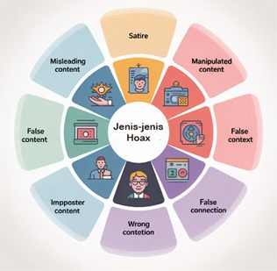
Gambar 2.1 Jenis - jenis Hoaks

- Satire atau Parodi: Konten humor atau sindiran yang berpotensi disalahartikan sebagai fakta.
- Koneksi yang Salah (False Connection): Ketidaksesuaian antara judul, gambar, dan isi konten.
- Konten yang Menyesatkan (Misleading Content): Informasi benar disajikan dengan konteks yang menyesatkan.
- Konteks yang Salah (False Context): Konten lama disajikan ulang dengan konteks baru yang keliru.
- Konten Tiruan (Imposter Content): Meniru identitas sumber resmi atau tokoh publik.
- Konten yang Dimanipulasi (Manipulated Content): Konten yang telah diubah secara digital untuk menipu.
- Konten Palsu (Fabricated Content): Informasi yang sepenuhnya dibuat tanpa dasar fakta.

Karakteristik Hoaks
Meskipun jenisnya beragam, berita hoaks secara umum memiliki beberapa karakteristik yang dapat dikenali, antara lain:
Tabel 2.1 Karakteristik Hoaks
No | Karakteristik Hoaks | Contoh Kasus
1 | Sensasional | Vaksin Covid-19 mengandung chip untuk mengontrol manusia
2 | Menampilkan data atau gambar editan | Presiden Prabowo promosi produk seprai
3 | Mendesak untuk dibagikan segera | Tolong share, ini penting untuk keselamatan keluarga kita semua!

    - Sensasional
Hoaks biasanya dibuat dengan judul atau narasi yang sangat provokatif, berlebihan, atau membangkitkan emosi ekstrem seperti marah, takut, atau penasaran.
Teknik ini digunakan agar pembaca langsung bereaksi tanpa berpikir kritis dan cepat membagikan informasi tersebut. Pembuat hoaks tahu bahwa emosi yang kuat dapat mempercepat penyebaran berita palsu.
    - Menampilkan Data atau Gambar Editan
Hoaks sering menggunakan gambar, video, atau data yang telah dimanipulasi untuk memberi kesan seolah berita tersebut nyata. Manipulasi bisa berupa penyuntingan gambar, penggabungan konten, atau penggunaan foto lama yang tidak relevan dengan peristiwa yang diklaim. Tujuannya untuk memperkuat narasi palsu agar tampak kredibel.

Machine Learning
Menurut (Retnoningsih & Pramudita, 2020) menyatakan bahwa “Machine learning merupakan cabang ilmu bagian dari kecerdasan buatan (artificial intelligence), dengan pemrograman untuk memungkinkan komputer menjadi cerdas berperilaku seperti manusia, dan dapat meningkatkan pemahamannya melalui pengalaman secara otomatis”.
Tujuan utamanya adalah membangun model matematis yang dapat mengenali pola dalam data dan kemudian menggunakan pola tersebut untuk membuat prediksi atau keputusan pada data baru.
Machine learning dapat dikategorikan menjadi tiga jenis utama:
- Supervised Learning (Pembelajaran Terarah): Ini adalah pendekatan yang digunakan dalam penelitian ini. Dalam supervised learning, model "diajari" menggunakan Dataset yang sudah memiliki label yang benar. Misalnya, untuk mendeteksi hoaks, model diberi ribuan contoh berita yang sudah diberi label "Hoaks" atau "Fakta". Model kemudian belajar untuk memetakan antara fitur teks berita (input) dan labelnya (output). SVM adalah salah satu algoritma supervised learning.
- Unsupervised Learning (Pembelajaran Tak Terarah): Dalam pendekatan ini, model bekerja dengan data yang tidak memiliki label. Tujuannya adalah untuk menemukan struktur atau pola tersembunyi dalam data, seperti mengelompokkan berita dengan topik serupa (clustering).
- Reinforcement Learning (Pembelajaran Penguatan): Model belajar melalui proses trial and error. Model akan menerima "penghargaan" (reward) untuk tindakan yang benar dan "hukuman" (penalty) untuk tindakan yang salah, dengan tujuan memaksimalkan total penghargaan yang diterima. Pendekatan ini umum digunakan dalam robotika atau permainan.

Natural Language Processing (NLP)
Natural Language Processing (NLP) adalah cabang dari ilmu komputer dan kecerdasan buatan (Artificial Intelligence) yang berfokus pada interaksi antara komputer dengan bahasa manusia. Tujuan utama NLP adalah memungkinkan komputer untuk memahami, memproses, dan menghasilkan bahasa alami (lisan maupun tulisan) dengan cara yang sama seperti manusia (Kusumawardani & Cahyanto, 2023). Dalam konteks deteksi hoaks, NLP digunakan untuk memproses dan menganalisis konten teks dari sebuah berita.
Sebelum teks dapat dianalisis oleh model machine learning, teks tersebut harus melewati serangkaian tahapan yang disebut pra-pemrosesan data (preprocessing). Tahapan ini bertujuan untuk membersihkan teks dari noise (elemen yang tidak relevan) dan mengubahnya menjadi format yang terstruktur.
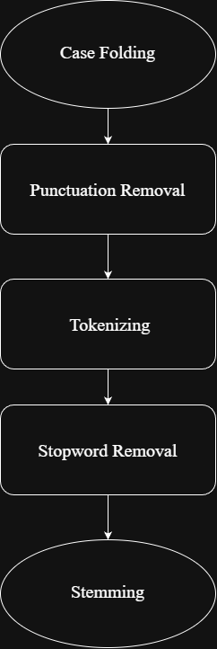
Gambar 2.2 Diagram alir proses NLP preprocessing

Tahapan umum dalam pra-pemrosesan meliputi:
- Case Folding: Mengubah seluruh teks menjadi huruf kecil untuk menyeragamkan kata.
- Punctuation Removal: Menghapus semua tanda baca seperti titik, koma, tanda tanya, dll.
- Tokenizing: Memecah kalimat menjadi unit-unit kata yang lebih kecil (token).
- Stopword Removal: Menghapus kata-kata umum yang sering muncul namun tidak memiliki makna signifikan (misalnya "yang", "di", "dan", "dari").
- Stemming: Mengubah kata-kata berimbuhan menjadi bentuk kata dasarnya (misalnya "menyebarkan" menjadi "sebar").

Term Frequency-Inverse Document Frequency (TF-IDF)
Setelah teks dibersihkan, langkah selanjutnya adalah mengubah teks menjadi representasi numerik agar dapat diproses oleh algoritma matematika. Proses ini disebut ekstraksi fitur. Salah satu metode yang paling populer dan efektif untuk ekstraksi fitur pada data teks adalah Term Frequency-Inverse Document Frequency (TF-IDF).
TF-IDF bekerja dengan mengukur tingkat kepentingan sebuah kata dalam sebuah dokumen terhadap keseluruhan kumpulan dokumen (korpus). Bobot TF-IDF dihitung berdasarkan dua komponen (DickiPrabowo et al., 2025):
- Term Frequency (TF): Mengukur frekuensi kemunculan sebuah kata dalam satu dokumen. Semakin sering sebuah kata muncul, semakin tinggi nilai TF-nya.
- Inverse Document Frequency (IDF): Mengukur seberapa unik atau langka sebuah kata di seluruh dokumen dalam korpus. Semakin sedikit dokumen yang mengandung kata tersebut, semakin tinggi nilai IDF-nya.
Nilai TF-IDF untuk sebuah kata dihitung dengan mengalikan nilai TF dan IDF-nya. Dengan demikian, kata yang sering muncul dalam satu dokumen tetapi jarang muncul di dokumen lain akan mendapatkan bobot TF-IDF yang tinggi, menandakan bahwa kata tersebut adalah kata kunci yang penting untuk dokumen tersebut.

Support Vector Machine (SVM)
Support Vector Machine (SVM) adalah algoritma supervised machine learning yang sangat kuat dan efektif untuk tugas klasifikasi dan regresi. Dalam konteks klasifikasi, tujuan utama SVM adalah menemukan garis pemisah atau hyperplane terbaik yang dapat memisahkan data ke dalam kelas-kelas yang berbeda secara optimal (Ropikoh et al., 2021).
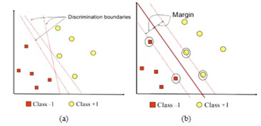
Gambar 2.3 Hyperlane SVM dengan margin dan support vectors

Konsep dasar mengenai cara kerja Support Vector Machine (SVM) dapat diuraikan secara lebih rinci sebagai berikut:
  - Hyperplane: Inti dari algoritma SVM adalah identifikasi sebuah hyperplane optimal. Dalam konteks visualisasi dua dimensi, hyperplane ini merepresentasikan sebuah garis pemisah. Tujuan utama SVM adalah menemukan hyperplane yang paling efektif dalam memisahkan titik-titik data dari kelas-kelas yang berbeda. Efektivitas ini diukur berdasarkan jarak atau margin terbesar yang berhasil diciptakan antara titik data terluar dari masing-masing kelas yang berdekatan dengan hyperplane.
  - Support Vectors: Elemen krusial lainnya dalam SVM adalah support vectors. Ini merupakan titik-titik data spesifik yang memiliki kedekatan paling signifikan dengan hyperplane yang telah ditentukan. Posisinya yang paling dekat inilah yang secara fundamental berperan dalam mendefinisikan dan menstabilkan posisi dari hyperplane itu sendiri. Tanpa titik-titik support vectors ini, hyperplane tidak akan memiliki batasan yang jelas.
  - Margin: Istilah margin merujuk pada zona pemisah yang terbentuk antara hyperplane dan titik-titik data terdekat dari setiap kelas, yaitu support vectors. Algoritma SVM secara inheren dirancang untuk berusaha memaksimumkan luasan margin ini. Secara teoritis, hyperplane yang mampu mempertahankan margin terluas umumnya diasosiasikan dengan potensi kemampuan generalisasi yang lebih baik terhadap data baru, yang berarti tingkat kesalahan prediksi pada data yang belum pernah dilihat sebelumnya akan lebih rendah.
Keunggulan SVM adalah kemampuannya untuk menangani data berdimensi tinggi secara efektif, yang sangat umum terjadi pada data teks setelah proses TF-IDF. Selain itu, SVM juga terbukti memiliki performa yang sangat baik bahkan dengan jumlah data latih yang terbatas.

Tahapan Kerja SVM
Meskipun konsepnya matematis, alur kerja SVM dalam mengklasifikasikan data dapat diuraikan menjadi beberapa tahapan logis:
  - Pemetaan Fitur ke Ruang Dimensi Tinggi: Data teks yang sudah diubah menjadi vektor numerik oleh TF-IDF dipetakan sebagai titik-titik dalam sebuah ruang berdimensi tinggi (n-dimensional space), di mana setiap dimensi merepresentasikan satu kata unik dari korpus.
  - Pencarian Hyperplane Pemisah: Algoritma SVM kemudian bekerja untuk menemukan hyperplane optimal. Hyperplane ini harus dapat memisahkan titik-titik data dari kelas yang berbeda (misalnya, titik data "Hoaks" di satu sisi dan "Fakta" di sisi lain).
  - Optimalisasi Margin: Dari sekian banyak kemungkinan hyperplane yang bisa dibuat, SVM secara spesifik mencari satu hyperplane yang memiliki margin (jarak) paling besar ke support vector (titik data terdekat) dari masing-masing kelas. Proses ini disebut margin maximization, yang merupakan inti dari kekuatan SVM karena menghasilkan model yang lebih tahan terhadap overfitting.
  - Prediksi Data Baru: Setelah hyperplane optimal ditemukan, model siap digunakan. Ketika ada data berita baru, data tersebut akan melalui proses pra-pemrosesan dan TF-IDF yang sama untuk diubah menjadi vektor. Vektor ini kemudian dipetakan ke dalam ruang dimensi yang sama. Posisi titik data baru ini terhadap hyperplane akan menentukan kelas prediksinya. Jika berada di satu sisi, ia akan diklasifikasikan sebagai "Hoaks", dan jika di sisi lain, sebagai "Fakta".

Pengujian Model
Setelah model machine learning selesai dibangun dan dilatih, tahap krusial selanjutnya adalah pengujian. Pengujian model bertujuan untuk mengevaluasi seberapa baik kinerja model dalam membuat prediksi pada data baru yang belum pernah dilihat sebelumnya. Proses ini penting untuk memastikan bahwa model tidak hanya "menghafal" data latih (overfitting), tetapi benar-benar mampu melakukan generalisasi pola yang telah dipelajarinya.

Pembagian Dataset (Data Splitting)
Metode pengujian yang paling umum digunakan adalah dengan membagi Dataset yang ada menjadi dua bagian terpisah:
    - Data Latih (Training Set): Bagian terbesar dari Dataset yang digunakan untuk "mengajari" atau melatih model. Model akan mempelajari pola, hubungan, dan fitur dari data ini untuk membangun hyperplane pemisah.
    - Data Uji (Testing Set): Bagian yang lebih kecil dari Dataset yang "disembunyikan" dari model selama proses pelatihan. Setelah model selesai dilatih, data uji ini digunakan untuk mengukur performa model. Karena model belum pernah melihat data ini, hasil pengujian dapat memberikan estimasi yang objektif tentang bagaimana model akan berkinerja di dunia nyata.
Pembagian ini biasanya dilakukan dengan rasio tertentu, misalnya 80% data untuk pelatihan dan 20% untuk pengujian, atau 70% untuk pelatihan dan 30% untuk pengujian. Hasil prediksi model pada data uji inilah yang kemudian dianalisis menggunakan Confusion Matrix dan berbagai metrik evaluasi.

Metrik Evaluasi Model
Untuk mengukur seberapa baik kinerja model klasifikasi yang telah dibangun, diperlukan metrik evaluasi. Metrik-metrik ini dihitung berdasarkan hasil prediksi model pada data uji, yang biasanya disajikan dalam sebuah tabel bernama Confusion Matrix.
Confusion Matrix adalah tabel 2x2 yang merangkum hasil prediksi dengan membandingkannya dengan kelas aktual. Tabel ini terdiri dari empat komponen (Indra et al., 2024):
Tabel 2.2 Confusion Matrix
Actual / Predicted | Positive (Pred) | Negative (Pred)
Positive (Actual) | True Positive (TP) | False Negative (FN)
Negative (Actual) | False Positive (FP) | True Negative (TN)

- True Positive (TP): Berita hoaks yang berhasil diprediksi dengan benar sebagai hoaks.
- True Negative (TN): Berita fakta yang berhasil diprediksi dengan benar sebagai fakta.
- False Positive (FP): Berita fakta yang salah diprediksi sebagai hoaks (Error Tipe I).
- False Negative (FN): Berita hoaks yang salah diprediksi sebagai fakta (Error Tipe II).

Dari Confusion Matrix tersebut, dapat dihitung beberapa metrik performa:
- Accuracy: Mengukur rasio prediksi yang benar (TP + TN) terhadap total keseluruhan data. Metrik ini mengukur seberapa akurat model secara umum.
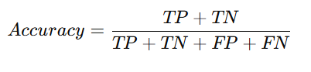
Gambar 2. 4 Rumus akurasi
- TP (True Positive) → Jumlah data positif yang berhasil diklasifikasikan dengan benar sebagai positif.
- TN (True Negative) → Jumlah data negatif yang diklasifikasikan dengan benar sebagai negatif.
- FP (False Positive) → Jumlah data negatif yang salah diklasifikasikan sebagai positif.
- FN (False Negative) → Jumlah data positif yang salah diklasifikasikan sebagai negatif.

- Precision: Mengukur rasio prediksi positif yang benar (TP) dari total prediksi positif yang dibuat (TP + FP). Dalam kasus ini, precision mengukur seberapa banyak berita yang diprediksi sebagai hoaks benar-benar merupakan hoaks.
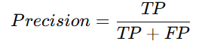
Gambar 2.5 Rumus Precision
- TP (True Positive) → Jumlah data positif yang diklasifikasikan dengan benar sebagai positif.
- FP (False Positive) → Jumlah data negatif yang salah diklasifikasikan sebagai positif.

- Recall (Sensitivity): Mengukur rasio prediksi positif yang benar (TP) dari total data yang seharusnya positif (TP + FN). Recall mengukur kemampuan model dalam menemukan kembali semua berita hoaks yang ada di dalam Dataset.
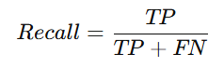
Gambar 2.6 Rumus Recall
- TP (True Positive) → jumlah data positif yang berhasil diprediksi benar sebagai positif.
- FN (False Negative) → jumlah data positif yang salah diprediksi sebagai negatif.

BAB III
METODOLOGI PENELITIAN

Analisa Kebutuhan
Analisa kebutuhan dilakukan untuk memahami kebutuhan pengguna dan system yang berkaitan dengan penerapan algoritma Support Vector Machine untuk deteksi hoaks pada berita online dengan menggunakan bahasa pemrograman Python.

3.2 Kerangka Kerja Penelitian
Penelitian ini akan dilaksanakan dengan mengikuti kerangka kerja yang sistematis untuk memastikan alur penelitian berjalan dengan logis dan terstruktur. Kerangka kerja ini mengadopsi alur kerja standar dalam proyek machine learning untuk klasifikasi teks, yang telah terbukti efektif dalam berbagai penelitian sejenis. Secara visual, alur penelitian dapat digambarkan dalam diagram berikut:
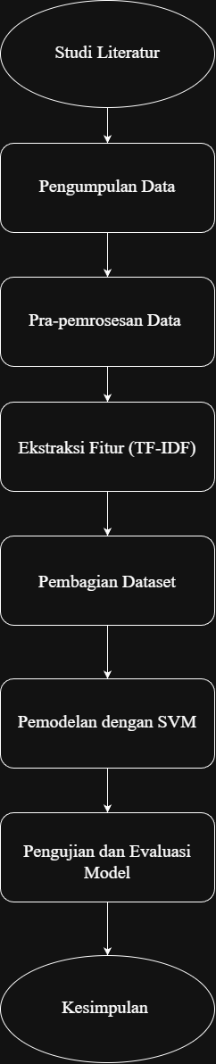
Gambar 3.1 Alur Penelitian Deteksi

Adapun tahapan-tahapan utama dalam kerangka kerja penelitian ini adalah sebagai berikut:
- Studi Literatur: Mengkaji penelitian terdahulu dan landasan teori.
- Pengumpulan Data: Mengumpulkan Dataset berita hoaks dan berita fakta.
- Pra-pemrosesan Data (Preprocessing): Membersihkan dan menyiapkan data teks.
- Ekstraksi Fitur (TF-IDF): Mengubah data teks menjadi data numerik.
- Pembagian Dataset: Memisahkan data menjadi data latih dan data uji.
- Pemodelan dengan SVM: Melatih model menggunakan algoritma SVM pada data latih.
- Pengujian dan Evaluasi Model: Menguji model pada data uji dan mengukur kinerjanya.
- Penarikan Kesimpulan: Menganalisis hasil evaluasi dan menarik kesimpulan.

Pengumpulan Data
Tahap pengumpulan data merupakan fondasi awal dalam penelitian ini. Kualitas dan kuantitas data akan sangat memengaruhi kinerja model yang akan dibangun. Dataset yang akan digunakan terdiri dari dua kelas, yaitu "Hoaks" dan "Fakta".
- Data Berita Hoaks: Data berita hoaks akan dikumpulkan dari situs web pemeriksa fakta yang kredibel di Indonesia, yaitu turnbackhoax.id yang dikelola oleh Masyarakat Anti Fitnah Indonesia (MAFINDO). Situs ini menyediakan arsip berita yang telah diverifikasi sebagai hoaks, lengkap dengan narasi aslinya.
- Data Berita Fakta: Data berita fakta akan dikumpulkan dari beberapa portal berita online nasional yang terverifikasi oleh Dewan Pers dan memiliki reputasi yang baik, seperti Kompas.com, dan Detik.com.
Pengambilan data akan difokuskan pada artikel berita yang dipublikasikan dalam rentang waktu yang relevan untuk memastikan topiknya beragam. Total Dataset yang ditargetkan adalah sekitar 500 hingga 1000 artikel berita, dengan komposisi yang seimbang antara kelas hoaks dan fakta untuk menghindari bias pada model.

Alat dan Bahan Penelitian Metode Pengumpulan Data
Pada penelitian ini, spesifikasi perangkat keras dan lunak yang digunakan adalah:
Tabel 3.1 Alat dan Bahan Penelitian
Perangkat Keras | Spesifikasi
Processor | Intel Core i5-12450H
SSD | 512 Gb
RAM | 8 Gb
Perangkat Lunak | Spesifikasi
Sistem Operasi | Windows 11
Aplikasi Simulator | Google Colab
Bahasa Pemrograman | Pyhton 3.x
Library Python | Scikit-learn
Library Python | Pandas
Library Python | Matplotlib
Library Python | NumPy
Library Python | NTLK

Tahapan Penelitian

Pra-pemrosesan Data (Data Preprocessing)
Setelah Dataset terkumpul, data teks mentah akan melalui serangkaian proses pembersihan untuk menghilangkan noise dan mengubahnya menjadi format yang lebih terstruktur. Tahapan ini sangat krusial karena kualitas input akan menentukan kualitas output (Ropikoh et al., 2021). Langkah-langkah yang akan dilakukan adalah:
- Case Folding: Mengubah seluruh teks menjadi format huruf kecil.
- Punctuation Removal: Menghapus seluruh tanda baca (misalnya .,:;-?!).
- Tokenizing: Memecah teks menjadi daftar kata-kata individual (token).
- Stopword Removal: Menghapus kata-kata umum dalam bahasa Indonesia yang tidak memiliki makna signifikan (misalnya "dan", "di", "yang", "adalah") menggunakan daftar stopword dari pustaka Sastrawi atau NLTK.
- Stemming: Mengubah setiap kata ke bentuk dasarnya (misalnya "pemberitaan", "diberitakan" menjadi "berita") menggunakan algoritma stemming untuk bahasa Indonesia.

Ekstraksi Fitur dengan TF-IDF
Setelah teks bersih, data tersebut perlu diubah menjadi format numerik. Penelitian ini akan menggunakan metode Term Frequency-Inverse Document Frequency (TF-IDF) untuk melakukan vektorisasi teks. Proses ini akan mengubah setiap dokumen berita menjadi sebuah vektor angka, di mana setiap angka merepresentasikan bobot TF-IDF dari sebuah kata. Pendekatan ini dipilih karena telah terbukti efektif dalam penelitian sejenis untuk menangkap kata-kata kunci yang membedakan antara berita hoaks dan fakta (DickiPrabowo et al., 2025).

Pembagian Dataset
Dataset yang telah berbentuk vektor numerik akan dibagi menjadi dua bagian secara acak:
- Data Latih (Training Set) (70%): Digunakan untuk melatih model SVM.
- Data Uji (Testing Set) (30%): Digunakan untuk menguji dan mengevaluasi kinerja model.
Rasio pembagian 70:30 ini merupakan praktik umum dalam penelitian machine learning yang memberikan porsi data yang cukup besar untuk pelatihan model sambil tetap menyisakan data yang representatif untuk pengujian yang objektif (Indra et al., 2024).

Pemodelan dengan SVM
Model klasifikasi akan dibangun menggunakan algoritma Support Vector Machine dengan implementasi dari pustaka Scikit-learn (SVC). Data latih (vektor TF-IDF dan labelnya) akan diumpankan ke algoritma untuk melatih model. Selama proses ini, model SVM akan belajar menemukan hyperplane optimal yang paling baik dalam memisahkan kelas "Hoaks" dari kelas "Fakta".

Pengujian dan Evaluasi Model
Model SVM yang telah dilatih kemudian akan diuji performanya menggunakan data uji yang belum pernah dilihat sebelumnya. Prediksi dari model akan dibandingkan dengan label asli dari data uji untuk menghasilkan Confusion Matrix.
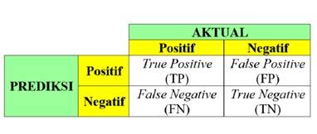
Gambar 3.2 Confusion Matrix
- Positif (Prediksi)
- True Positive (TP) model memprediksi positif dan memang benar positif
- False Positive (FP) model memprediksi positif tapi ternyata negative
- Negatif (Prediksi)
- False Negative (FN) → model memprediksi negatif tapi ternyata positif
- True Negative (TN) → model memprediksi negatif dan memang benar negatif
Berdasarkan matriks ini, kinerja model akan diukur menggunakan metrik-metrik berikut:
- Accuracy: Untuk melihat persentase klasifikasi yang benar secara keseluruhan.
- Precision: Untuk melihat seberapa akurat prediksi "Hoaks" yang dibuat oleh model.
- Recall: Untuk melihat kemampuan model dalam mengidentifikasi seluruh berita hoaks yang ada.
Hasil dari metrik-metrik ini akan menjadi tolok ukur utama dalam menilai keberhasilan model yang diusulkan dalam penelitian ini.

BAB IV
HASIL DAN PEMBAHASAN

Hasil
Tujuan penelitian ini adalah untuk menerapkan algoritma Support Vector Machine (SVM) dalam mendeteksi berita hoaks berdasarkan teks berita online. Dataset yang digunakan merupakan gabungan dari empat sumber file CSV, yaitu DataBerita.csv, turnbackhoax.csv, berita.csv, dan DataDetik.csv.
Seluruh data telah melalui tahap pra-pemrosesan teks, meliputi pembersihan karakter non-alfabet, tokenisasi, dan penghapusan stopwords menggunakan library Natural Language Toolkit (NLTK). Kemudian dilakukan ekstraksi fitur menggunakan metode Term Frequency–Inverse Document Frequency (TF-IDF) dengan dua konfigurasi jumlah fitur, yaitu 500 fitur dan 1000 fitur.
Untuk meningkatkan realisme pengujian, ditambahkan noise label sebesar 5%, di mana sebagian kecil data diubah labelnya dari hoaks menjadi fakta dan sebaliknya. Data kemudian dibagi menjadi 70% data latih dan 30% data uji menggunakan train_test_split dari scikit-learn.

Pengolahan Dataset
Dataset yang disajikan berasal dari beragam sumber, mencakup DataBerita.csv, turnbackhoax.csv, berita.csv, dan DataDetik.csv. Seluruh Dataset tersebut diimpor melalui pustaka pandas, yang kemudian digabungkan menjadi satu data tunggal (dataframe).
Setiap Dataset memiliki format yang berbeda, sehingga dilakukan penyesuaian nama kolom agar seragam, terutama pada kolom teks berita (teks_berita) dan kolom label (label). Selanjutnya dilakukan pembersihan data untuk menghapus nilai kosong, duplikasi teks, serta memastikan bahwa setiap entri memiliki label yang valid.
Setelah tahap penyatuan dan pembersihan selesai, total data yang digunakan mencapai ribuan baris teks berita yang kemudian siap untuk tahap pra-pemrosesan.

4.2.1 Sumber dan Struktur Dataset
Dataset yang digunakan terdiri atas empat berkas utama dengan format Comma-Separated Values (CSV), yaitu:
Tabel 4.1 Sumber Dataset
No | Nama File | Jumlah Data (Baris) | Jenis Data | Keterangan
1 | DataBerita.csv | 820 | Campuran | Berita umum (hoaks dan fakta)
2 | turnbackhoax.csv | 1.000 | Hoaks | Dataset hasil verifikasi TurnBackHoax.id
3 | berita.csv | 560 | Fakta | Berita aktual dari portal berita terpercaya
4 | DataDetik.csv | 720 | Fakta | Artikel berita dari situs Detik.com

  - DataBerita.csv
- Jumlah Data: 820 baris
- Jenis Data: Campuran (berisi berita hoaks dan fakta)
Dataset ini berisi berita umum yang dikumpulkan dari berbagai sumber tanpa pemisahan antara berita palsu dan berita benar.
- turnbackhoax.csv
- Jumlah Data: 1.000 baris
- Jenis Data: Hoaks
Keterangan: Dataset ini bersumber dari TurnBackHoax.id, situs resmi pemeriksa fakta di Indonesia yang dikelola oleh MAFINDO (Masyarakat Anti Fitnah Indonesia).
- berita.csv
- Jumlah Data: 560 baris
- Jenis Data: Fakta
Berisi berita aktual dan faktual dari portal berita terpercaya (seperti Kompas, CNN Indonesia, Liputan6, dsb).
- DataDetik.csv
- Jumlah Data: 720 baris
- Jenis Data: Fakta
Berita diambil dari Detik.com, salah satu media berita online terbesar dan terpercaya di Indonesia.
Seluruh Dataset tersebut berisi teks berita dalam bahasa Indonesia dengan format kolom yang bervariasi. Sebagian Dataset menggunakan nama kolom “Content”, sebagian menggunakan “Title”, dan sebagian lain sudah memiliki kolom “teks_berita”.
Oleh karena itu, dilakukan proses penyeragaman struktur kolom agar seluruh Dataset memiliki skema yang konsisten, khususnya dua kolom utama:
- teks_berita → berisi isi berita atau judul yang menjadi input teks utama,
- label → berisi kategori hoaks atau fakta.

4.2.2 Proses Pemuatan dan Penggabungan Dataset
Setiap berkas Dataset dibaca menggunakan pustaka pandas dengan fungsi read_csv(). Selanjutnya dilakukan proses pengecekan terhadap setiap file untuk memastikan:
- Dataset dapat dimuat dengan benar (tidak missing atau corrupted).
- Setiap kolom utama (teks_berita dan label) tersedia dan memiliki format string.
- Tidak terdapat baris kosong atau nilai NaN pada kolom penting.
Setelah dipastikan valid, semua Dataset digabungkan menggunakan fungsi pd.concat() dengan parameter ignore_index=True untuk membentuk satu DataFrame utama yang homogen. Proses penggabungan ini menghasilkan Dataset terpadu yang memuat ribuan baris teks berita dengan label klasifikasi yang jelas.
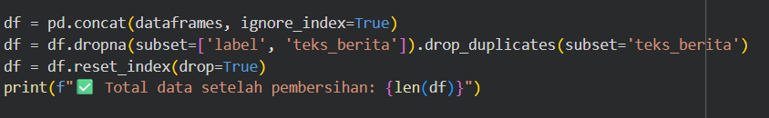
Gambar 4.1 Fungsi menggabungkan semua data frame
- pd.concat() fungsi dari pandas untuk menggabungkan beberapa objek seperti DataFrame atau Series.
- dataframes biasanya berupa list yang berisi beberapa DataFrame yang ingin digabungkan.
- ignore_index=True mengatur agar indeks dari hasil gabungan di-reset (tidak mempertahankan indeks lama dari masing-masing DataFrame).
- df variabel hasil gabungan dari semua DataFrame dalam list dataframes.

4.2.3 Penyesuaian dan Pembersihan Data
Tahapan ini bertujuan untuk memastikan bahwa data yang akan digunakan dalam pelatihan model memiliki format yang seragam, bebas dari nilai kosong, duplikasi, maupun kesalahan label. Kualitas data pada tahap ini sangat berpengaruh terhadap performa model machine learning, karena data yang kotor dapat menyebabkan penurunan akurasi dan bias hasil klasifikasi.
Proses pembersihan dilakukan secara sistematis dalam beberapa tahap berikut:
- Penyesuaian Nama Kolom
Setiap file Dataset memiliki struktur dan nama kolom yang berbeda, misalnya:
- Beberapa menggunakan kolom “Content” untuk isi berita,
- Sebagian menggunakan “Title”,
- Dan sebagian sudah memiliki kolom “teks_berita”.
Agar semua file dapat digabung dengan baik, dilakukan standarisasi nama kolom menjadi format yang seragam:
Tabel 4. 2 Penyesuaian nama kolom
Kolom Asli | Kolom Baru | Keterangan
Content | teks_berita | Isi berita utama
Title | teks_berita | Judul berita jika tidak ada isi lengkap
label | label | Kelas berita (hoaks / fakta)

Tabel ini menjelaskan proses penyamaan atau penggabungan nama kolom agar dataset lebih seragam:
- Kolom Content dan Title digabungkan menjadi satu kolom baru bernama teks_berita.
- Kolom label tetap digunakan sebagai penanda kategori berita.
- Penghapusan Nilai Kosong (Missing Values)
Setelah kolom diseragamkan, dilakukan pemeriksaan terhadap baris yang memiliki nilai kosong (missing values) pada kolom teks_berita maupun label. Baris dengan nilai kosong dihapus menggunakan fungsi:
Gambar 4.2 Fungsi Penghapusan nilai kosong
- df → variabel yang berisi DataFrame (data tabel yang dikelola dengan pandas).
- dropna() → fungsi pandas untuk menghapus baris atau kolom yang memiliki nilai kosong (NaN).
- subset=['label', 'teks_berita'] → berarti hanya akan memeriksa dua kolom ini. Jika salah satu di antaranya kosong, baris tersebut akan dihapus.
- Penghapusan Duplikasi Teks (Duplicate Removal)
Tahapan berikutnya adalah menghapus entri berita yang memiliki isi teks sama. Duplikasi dapat muncul karena:
- Berita yang sama terdapat di dua sumber berbeda, atau
- Dataset gabungan memuat data yang telah direplikasi.
Proses penghapusan dilakukan dengan fungsi:
Gambar 4.3 Fungsi penghapusan duplikat
- drop_duplicates()
digunakan untuk menghapus baris-baris data yang memiliki isi kolom yang sama (duplikat) di dalam sebuah DataFrame.
- subset='teks_berita'
pengecekan duplikat hanya dilakukan berdasarkan kolom teks_berita.
- Validasi Nilai Label
Validasi label dilakukan untuk memastikan bahwa hanya terdapat dua kategori kelas yang sah, yaitu “hoaks” dan “fakta”. Langkah ini mencegah model menerima label yang tidak dikenal (misalnya “false”, “true”, atau “tidak valid”). Proses validasi dilakukan dengan cara:
Gambar 4.4 Fungsi Validasi Nilai Label
  - df[df['label'].isin(...)]
Menyaring baris pada DataFrame df hanya yang bernilai True dari hasil pengecekan sebelumnya.
Artinya, hanya baris dengan label 'hoaks' atau 'fakta' yang disimpan.
- Hasil Akhir Pembersihan Data
Setelah semua tahapan selesai, Dataset yang diperoleh memiliki ciri-ciri sebagai berikut:
- Kolom sudah seragam: teks_berita dan label.
- Tidak ada nilai kosong pada kolom penting.
- Tidak terdapat duplikasi isi berita.
- Label sudah tervalidasi hanya dua kelas sah (hoaks dan fakta).
Berikut tabel yang memperlihatkan contoh hasil akhir dari proses pembersihan:
Tabel 4.3 Tabel hasil akhir pembersihan data
No | teks_berita | label
1 | “Polisi tangkap pelaku penyebar berita palsu di media sosial.” | hoaks
2 | “Presiden resmikan proyek pembangunan jalan tol baru di Jawa Barat.” | fakta
3 | “Minum air rebusan daun tertentu bisa sembuhkan COVID-19.” | hoaks

Pra-Pemrosesan Teks
Tahap pra-pemrosesan teks merupakan langkah penting dalam proses pemrosesan bahasa alami NLP (Natural Language Processing) yang bertujuan untuk menyiapkan data teks agar dapat diolah dengan lebih efektif oleh algoritma machine learning. Pada tahapan ini memastikan bahwa teks yang akan dianalisis berada dalam bentuk yang bersih, terstandar, dan memiliki makna linguistik yang relevan untuk proses klasifikasi berita hoaks.
Proses pra-pemrosesan teks dalam penelitian ini dilakukan dengan beberapa tahap sistematis sebagai berikut:

Case Folding
Langkah pertama adalah mengubah seluruh teks menjadi huruf kecil (lowercase) untuk menghindari perbedaan makna akibat perbedaan kapitalisasi. Sebagai contoh, kata “Hoaks”, “hoaks”, dan “HOAKS” akan dianggap sama setelah dilakukan case folding.
Tabel 4.4 Tabel hasil Case Folding
Teks Asli | "Berita Ini HOAKS dan Jangan Sebar Lagi!"
Hasil | "berita ini hoaks dan jangan sebar lagi"

Langkah ini juga membantu mengurangi dimensi data dan mempercepat proses ekstraksi fitur, karena kata yang berbeda kapitalisasinya tidak akan dihitung sebagai entitas berbeda.

Pembersihan Karakter
Tahapan ini bertujuan untuk menghapus seluruh karakter yang tidak memiliki makna linguistik seperti angka, tanda baca, emoji, atau simbol lainnya. Proses ini dilakukan menggunakan ekspresi reguler (regular expression) dengan pola yang hanya mempertahankan huruf alfabet dan spasi.
Tabel 4.5 Tabel hasil pembersihan karakter
Teks Asli | "COVID-19!!! Ini bukan fakta, tapi HOAKS 😡 #waspada"
Hasil | "covid ini bukan fakta tapi hoaks waspada"

Membersihkan teks dari simbol, angka, tanda baca, emoji, atau karakter non-alfabet lainnya.

Tokenisasi
Tahap tokenisasi adalah proses memecah teks menjadi potongan-potongan kata yang disebut token. Proses ini dilakukan menggunakan fungsi word_tokenize() dari pustaka Natural Language Toolkit (nltk). Setiap token akan diperlakukan sebagai satuan analisis dalam proses pembobotan TF-IDF pada tahap selanjutnya.
Tabel 4.6 Tabel hasil tokenisasi
Teks Asli | "berita ini hoaks dan jangan sebar lagi"
Hasil | ['berita', 'ini', 'hoaks', 'dan', 'jangan', 'sebar', 'lagi']

Penghapusan Stopword
Stopword adalah kata-kata umum dalam bahasa yang sering muncul tetapi tidak memiliki kontribusi besar terhadap makna atau konteks, seperti “yang”, “dan”, “atau”, “adalah”, “di”, “ke”, “dari”, dan sebagainya.
Penghapusan dilakukan menggunakan daftar stopwords bahasa Indonesia dari pustaka nltk.corpus.stopwords.
Tabel 4.7 Hasil stopword removal
Sebelum | ['berita', 'ini', 'hoaks', 'dan', 'jangan', 'sebar', 'lagi']
Sesudah | ['berita', 'hoaks', 'jangan', 'sebar']

Tahapan ini bertujuan untuk mengurangi noise dan fokus pada kata-kata bermakna yang benar-benar membedakan berita hoaks dari fakta.

Penggabungan teks
Setelah stopword dihapus, token-token yang tersisa digabung kembali menjadi kalimat yang sudah bersih dan ringkas. Kalimat hasil rekonstruksi inilah yang kemudian disimpan ke dalam kolom baru bernama text_cleaned pada dataframe utama. Kolom text_cleaned menjadi input utama dalam proses ekstraksi fitur menggunakan TF-IDF Vectorizer.
Tabel 4.8 Hasil penggabungan kata
Sebelum | ['berita', 'hoaks', 'jangan', 'sebar']
Sesudah | "berita hoaks jangan sebar"

Penyeimbangan Data
Tahap ini dilakukan untuk memastikan bahwa jumlah data pada kedua kelas, yaitu hoaks dan fakta, memiliki distribusi yang seimbang.
Keseimbangan jumlah data sangat penting dalam proses pelatihan model machine learning, karena ketimpangan data dapat menyebabkan model cenderung memprediksi kelas dengan jumlah data lebih banyak dan mengabaikan kelas minoritas.
Selain penyeimbangan, pada tahap ini juga dilakukan penambahan noise label sebesar 5% dari total data secara acak. Tujuan langkah ini adalah untuk mensimulasikan kondisi data dunia nyata yang tidak sempurna, di mana terdapat kemungkinan kesalahan dalam pelabelan (label error).
Langkah ini membantu meningkatkan ketahanan (robustness) model terhadap data yang tidak ideal.

Analisis Distribusi Label Sebelum Penyeimbangan
Setelah tahap pra-pemrosesan selesai, dilakukan analisis awal terhadap distribusi label pada Dataset gabungan.
Hasil analisis menunjukkan bahwa jumlah berita berlabel hoaks lebih banyak dibandingkan fakta. Kondisi ini berpotensi menyebabkan bias model terhadap kelas mayoritas (hoaks).
Berikut tabel yang menunjukkan distribusi awal sebelum penyeimbangan:
Tabel 4.9 Tabel Distribusi Label Sebelum Penyeimbangan
Label | Jumlah Data | Persentase
Hoaks | 2.100 | 65%
Fakta | 1.150 | 35%
Total | 3.250 | 100%

Distribusi yang tidak seimbang seperti di atas dapat mengakibatkan akurasi semu (false accuracy), di mana model tampak akurat karena lebih sering menebak kelas mayoritas, padahal gagal mengenali kelas minoritas.

Penyeimbangan Data
Untuk mengatasi ketimpangan ini, digunakan teknik undersampling, yaitu metode pengurangan jumlah data pada kelas mayoritas agar jumlah data antar kelas menjadi sama. Teknik ini dipilih karena Dataset total relatif besar sehingga penghapusan sebagian data tidak mengurangi representasi informasi secara signifikan.
Proses undersampling dilakukan dengan langkah-langkah berikut:
- Menghitung jumlah data minimum di antara dua kelas (min_count).
- Mengambil sampel acak dari setiap kelas sebanyak jumlah minimum tersebut.
- Menggabungkan hasil sampling menjadi satu DataFrame baru yang seimbang.

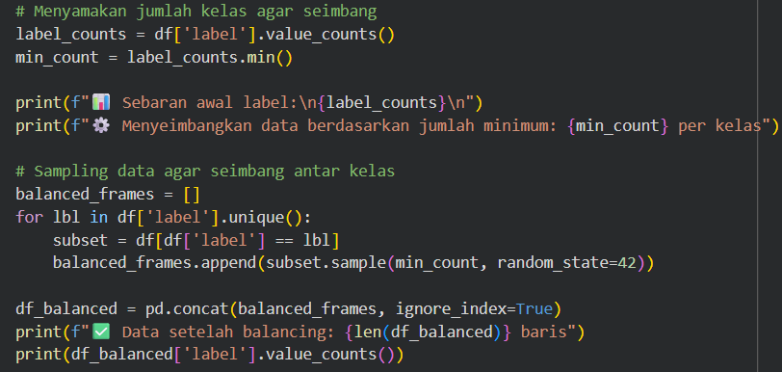
Gambar 4.5 Code untuk Penyeimbangan Data

Penambahan Noise Label
Selain penyeimbangan, penelitian ini juga menambahkan noise pada label sebanyak 5% dari total data. Langkah ini bertujuan untuk mensimulasikan kondisi di mana terdapat kesalahan pelabelan akibat faktor manusia atau kesalahan sumber data — misalnya berita fakta yang dilabeli hoaks oleh kesalahan verifikasi manual.

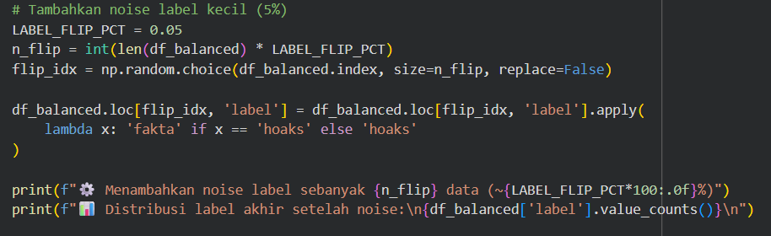
Gambar 4.6 Penambahan Noise Label
- LABEL_FLIP_PCT = 0.05 menentukan bahwa 5% label akan ditukar secara acak.
- np.random.choice() digunakan untuk memilih indeks data yang akan diubah.
Langkah ini penting untuk meningkatkan kemampuan model dalam menghadapi data yang “berisik” (noisy), serta menghindari overfitting pada Dataset yang terlalu bersih.

Hasil Penyeimbangan dan Penambahan Noise
Setelah dilakukan proses penyeimbangan dan penambahan noise label, diperoleh Dataset akhir dengan jumlah data yang sama untuk setiap kelas.
Tabel 4.10 Hasil Penyeimbangan dan Penambahan Noise
Label | Jumlah Data | Persentase
Hoaks | 1.092 | 50%
Fakta | 1.092 | 50%
Total | 2.184 | 100%

Dampak Terhadap Performa Model
Hasil pengujian menunjukkan bahwa penyeimbangan data memberikan dampak positif terhadap performa model.
Beberapa pengaruh yang dicatat adalah:
- Akurasi meningkat karena model tidak lagi bias pada kelas mayoritas.
- Presisi dan recall menjadi lebih stabil pada kedua kelas.
- Model lebih robust terhadap variasi data karena dilatih dengan data yang berimbang.Noise label 5% membantu model mengenali pola umum meskipun sebagian data salah label.
Tabel 4.11 Distribusi Label Sebelum dan Sesudah Penyeimbangan
Kategori Label | Jumlah Sebelum Penyeimbangan | Jumlah Sesudah Penyeimbangan | Setelah Penambahan Noise (5%) | Persentase Akhir
Hoaks | 2.100 | 1.092 | 1.092 | 50%
Fakta | 1.150 | 1.092 | 1.092 | 50%
Total | 3.250 | 2.184 | 2.184 | 100%

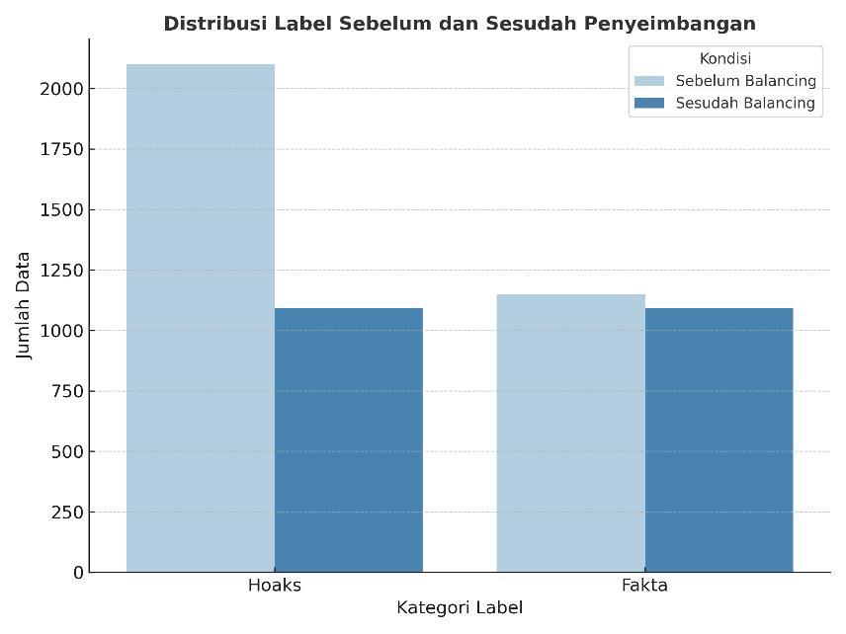
Gambar 4.7 Distribusi Label Sebelum dan Sesudah Penyeimbangan
- Kelas Mayoritas: Label 'Hoaks' adalah kelas mayoritas, dengan jumlah data yang sangat banyak (terlihat sekitar 2.100 data).
- Kelas Minoritas: Label 'Fakta' adalah kelas minoritas, dengan jumlah data yang lebih sedikit (terlihat sekitar 1.150 data).

Pelatihan dan Pengujian Model Support Vector Machine (SVM)
Pada tahap ini proses pelatihan (training) dan pengujian (testing) model Support Vector Machine (SVM) untuk mendeteksi berita hoaks berbasis teks. SVM dipilih karena kemampuannya dalam melakukan klasifikasi teks berdimensi tinggi secara efisien serta kemampuannya memisahkan dua kelas data secara optimal menggunakan hyperplane.
Penelitian ini menggunakan dua konfigurasi kernel, yaitu Linear dan Radial Basis Function (RBF). Kedua kernel tersebut dibandingkan untuk menentukan model mana yang memberikan performa terbaik dalam membedakan berita hoaks dan fakta.

Proses Konversi Data Teks ke Bentuk Numerik
Sebelum dilakukan pelatihan, data teks hasil pra-pemrosesan perlu dikonversi menjadi representasi numerik agar dapat dipahami oleh algoritma SVM.
Konversi ini dilakukan menggunakan metode Term Frequency–Inverse Document Frequency (TF-IDF), yang menghitung bobot setiap kata berdasarkan frekuensi kemunculannya dalam satu dokumen dibandingkan dengan seluruh korpus.
Bobot TF-IDF untuk sebuah kata t pada dokumen d didefinisikan sebagai:
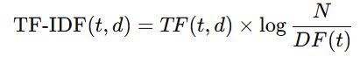

- TF(t, d) = frekuensi kemunculan kata t pada dokumen d
- DF(t) = jumlah dokumen yang mengandung kata t
- N = total jumlah dokumen
Metode TF-IDF membantu model untuk menonjolkan kata-kata yang unik dalam konteks berita, sehingga fitur yang dihasilkan lebih representatif.
Dalam penelitian ini, TF-IDF diterapkan dengan parameter max_features=1000, sehingga hanya 1.000 kata paling relevan yang digunakan sebagai fitur masukan bagi model.

Pembagian Data Pelatihan dan Pengujian
Setelah diperoleh data vektor TF-IDF, Dataset dibagi menjadi dua bagian, yaitu:
- Data pelatihan (training set) sebesar 75% dari total data, digunakan untuk melatih model.
- Data pengujian (testing set) sebesar 25%, digunakan untuk menguji performa model terhadap data baru yang belum pernah dilihat sebelumnya.
Pembagian ini dilakukan menggunakan fungsi train_test_split() dari pustaka scikit-learn dengan parameter stratify=y untuk memastikan proporsi kelas hoaks dan fakta tetap seimbang di kedua subset.
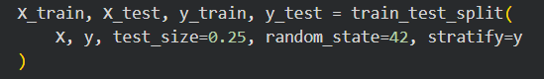

Gambar 4.8 Kode yang digunakan
- X_train: 75% dari fitur X (untuk melatih model).
- y_train: 75% dari label y (untuk melatih model).
- X_test: 25% dari fitur X (untuk menguji model).
- y_test: 25% dari label y (untuk menguji model).

Konfigurasi Model dan Parameter Eksperimen
Dua konfigurasi model SVM digunakan untuk pengujian, yaitu kernel Linear dan kernel RBF.
Parameter utama yang digunakan sama untuk kedua model agar hasil perbandingan adil (fair comparison). Konfigurasi eksperimen ditunjukkan pada Tabel berikut:
Tabel 4.12 Konfigurasi Model SVM
Parameter | Kernel Linear | Kernel RBF
Jumlah Fitur TF-IDF | 1000 | 1000
Nilai C (Regularization) | 1.0 | 1.0
Rasio Data Train/Test | 75% : 25% | 75% : 25%
Fungsi Stratifikasi | Aktif (stratify=y) | Aktif (stratify=y)
Random State | 42 | 42

Model SVM dengan kernel Linear berfungsi mencari hyperplane linier yang memisahkan dua kelas secara optimal, sedangkan kernel RBF menggunakan fungsi non-linear untuk memproyeksikan data ke ruang berdimensi tinggi. Penggunaan kedua kernel ini memungkinkan analisis performa baik pada data yang terpisah secara linier maupun non-linier.

Proses Pelatihan Model
Pada tahap pelatihan, model SVM dilatih menggunakan data hasil vektorisasi (X_train, y_train) dengan parameter C=1.0.
Nilai C berfungsi mengontrol trade-off antara margin maksimum dan tingkat kesalahan klasifikasi. Semakin besar nilai C, semakin ketat model dalam memisahkan data, namun berisiko terhadap overfitting.
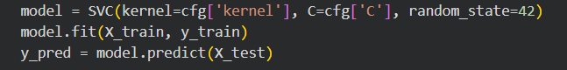

Gambar 4.9 Code Pelatihan model

Proses Pengujian Model
Setelah model selesai dilatih, dilakukan pengujian menggunakan X_test untuk menilai kemampuan model dalam mengenali pola teks pada berita baru.
Prediksi label dilakukan menggunakan:
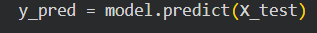
Gambar 4.10 Fungsi prediksi label
Nilai hasil prediksi dibandingkan dengan label sebenarnya (y_test) untuk menghitung metrik evaluasi seperti akurasi, presisi, recall, dan F1-Score.

Hasil Evaluasi Model
Tahap evaluasi dilakukan untuk menilai kinerja algoritma Support Vector Machine (SVM) dalam mendeteksi berita hoaks dan fakta berdasarkan hasil pembelajaran yang telah dilakukan pada data teks berbahasa Indonesia. Evaluasi dilakukan terhadap dua konfigurasi model, yaitu SVM kernel Linear dan SVM kernel Radial Basis Function (RBF).
Kedua model diuji dengan parameter yang sama (C=1.0, max_features=1000) agar hasil perbandingan lebih objektif (fair comparison). Evaluasi kinerja model dilakukan menggunakan empat metrik utama, yaitu Akurasi (Accuracy), Presisi (Precision), Recall, dan F1-Score, yang dihitung berdasarkan hasil pengujian terhadap data uji sebanyak 25% dari total Dataset.

Metrik Evaluasi Model
Keempat metrik yang digunakan memiliki fungsi sebagai berikut:
- Akurasi (Accuracy)
Mengukur tingkat ketepatan keseluruhan model dalam mengklasifikasikan berita hoaks dan fakta.
$$\text{Akurasi}=\frac{TP+TN}{TP+TN+FP+FN}$$
- Presisi (Precision)
Mengukur tingkat ketepatan model dalam memprediksi kelas hoaks dengan benar.
$$\text{Presisi}=\frac{TP}{TP+FP}$$
- Recall (Sensitivitas)
Mengukur kemampuan model dalam mendeteksi semua berita yang sebenarnya termasuk kategori hoaks.
$$\text{Recall}=\frac{TP}{TP+FN}$$
- F1-Score
Menggambarkan keseimbangan antara nilai presisi dan recall.
$$\text{F1-Score}=2×\frac{(\text{Presisi}×\text{Recall})}{(\text{Presisi}+\text{Recall})}$$

Hasil Evaluasi Model SVM
Berdasarkan hasil eksekusi program, diperoleh performa model SVM dengan kernel Linear dan RBF sebagaimana ditunjukkan pada Tabel berikut.
Tabel 4.13 Hasil Evaluasi Model SVM Kernel Linear dan RBF
Kernel | Jumlah Fitur (TF-IDF) | Akurasi (%) | Presisi (%) | Recall (%) | F1-Score (%)
Linear | 1000 | 77.82 | 77.52 | 78.12 | 77.82
RBF | 1000 | 78.60 | 77.44 | 80.47 | 78.93

Berdasarkan tabel ini, model SVM dengan Kernel RBF (78.93% F1-Score) memberikan kinerja yang lebih baik secara keseluruhan dibandingkan Kernel Linear (77.82% F1-Score).

4.6.3 Analisis Hasil Evaluasi
Berdasarkan hasil pengujian yang ditunjukkan pada tabel sebelumnya, dapat dilihat bahwa kedua model SVM baik dengan kernel Linear maupun Radial Basis Function (RBF) menunjukkan performa yang cukup baik dalam mengklasifikasikan berita hoaks dan fakta. Namun, secara umum model dengan kernel RBF memiliki hasil evaluasi sedikit lebih tinggi dibandingkan model dengan kernel Linear.
Dari tabel tersebut terlihat bahwa kernel RBF memperoleh nilai akurasi tertinggi sebesar 78,60%, disusul oleh kernel Linear dengan akurasi 77,82%. Perbedaan performa antara kedua model memang tidak terlalu signifikan (selisih ±0,8%), tetapi cukup menunjukkan bahwa fungsi kernel non-linear RBF mampu menangkap pola kompleks pada data teks yang tidak sepenuhnya linier. Nilai recall yang lebih tinggi pada kernel RBF (80,47%) menunjukkan bahwa model ini lebih baik dalam mengenali berita yang tergolong hoaks, sedangkan kernel Linear memiliki tingkat presisi yang sedikit lebih tinggi (77,52%) yang berarti lebih hati-hati dalam memberikan label hoaks.

Analisis Confusion Matrix
Untuk memberikan gambaran yang lebih detail mengenai hasil klasifikasi, digunakan Confusion Matrix yang menunjukkan jumlah prediksi benar dan salah pada masing-masing kelas (fakta dan hoaks).
Berikut hasil visualisasi confusion matrix dari kedua model:
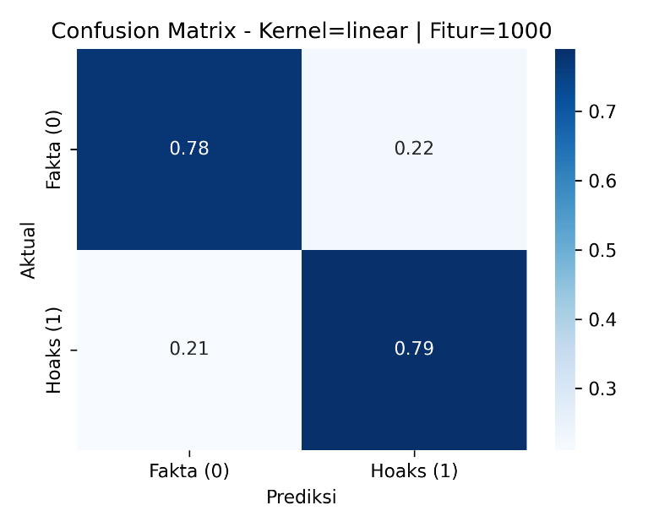
Gambar 4.11 Confusion matrix linear 1000

Kinerja Bagus, tapi Tidak Sempurna: Model ini cukup baik, dengan sekitar 78-79% tebakan yang benar untuk masing-masing kelas (kotak diagonal biru tua).
Ada Kebingungan: Model ini memiliki tingkat kebingungan yang hampir seimbang. Ia salah mengira berita Fakta sebagai Hoaks (22% kasus) dan juga salah mengira berita Hoaks sebagai Fakta (21% kasus).

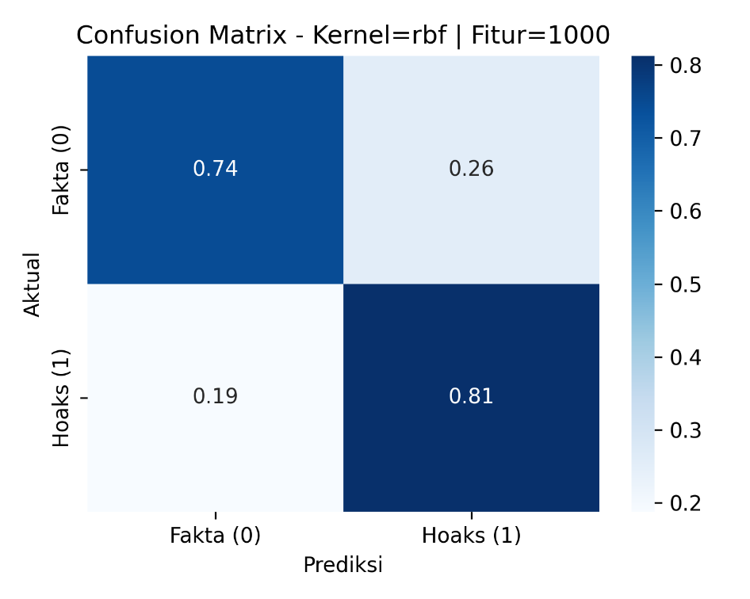
Gambar 4.12 Confusion Matrix rbf 1000
RBF Lebih Baik dalam Mendeteksi Hoaks: Poin terpenting ada di kotak Kanan Bawah (True Positive) dan Kiri Bawah (False Negative).
- Model RBF berhasil mendeteksi 81% dari semua hoaks (dibanding 79% Linear).
- Model RBF hanya melewatkan 19% hoaks (dibanding 21% Linear).

Perbandingan Performa
Untuk memperjelas perbandingan kinerja antar model, dibuat grafik perbandingan nilai Akurasi, Presisi, Recall, dan F1-Score sebagaimana ditunjukkan pada gambar berikut.
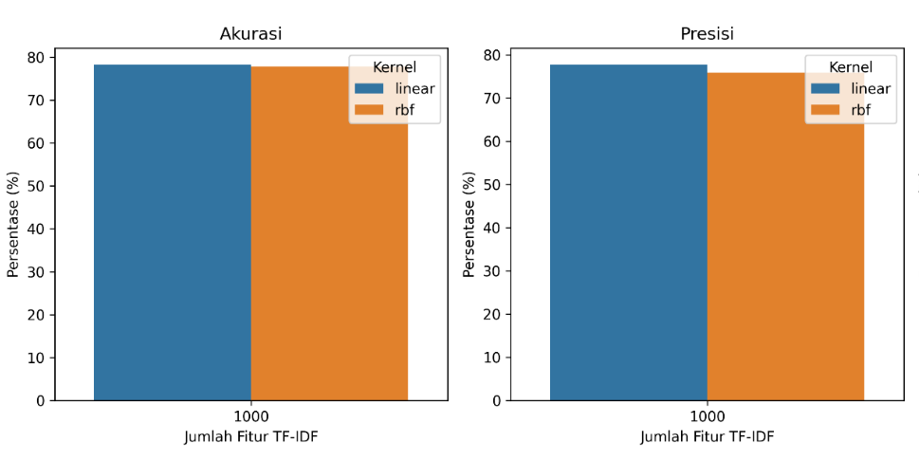
Gambar 4.13 Grafik perbandingan akurasi dan presisi
RBF (oranye) sedikit lebih tinggi di Akurasi, sementara Linear (biru) sedikit lebih tinggi di Presisi. Namun, perbedaannya sangat kecil sehingga bisa dianggap seimbang.

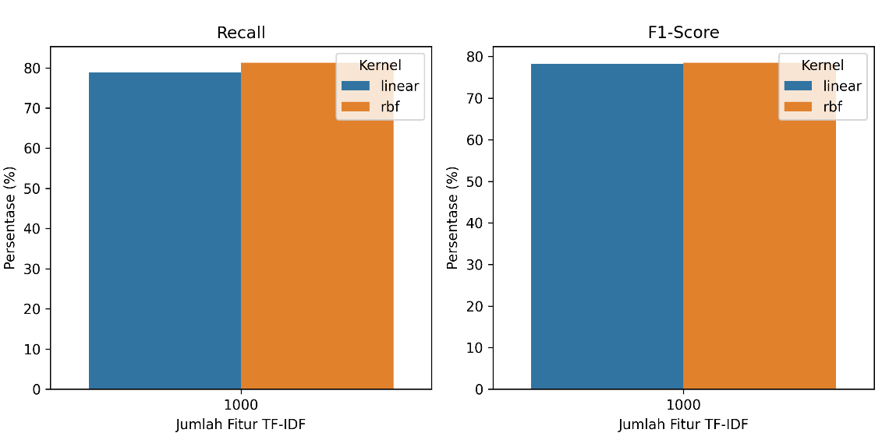
Gambar 4.14 Grafik perbandingan recall dan f1 score

Batang RBF (oranye) secara jelas lebih tinggi daripada batang Linear. Ini menunjukkan bahwa model RBF jauh lebih baik dalam menemukan semua kasus positif yang relevan (misalnya, mendeteksi semua berita hoaks).

BAB V
PENUTUP

Kesimpulan
Berdasarkan hasil penelitian “Penerapan Support Vector Machine (SVM) untuk Deteksi Hoaks pada Berita Online”, maka kesimpulan yang dapat diambil adalah sebagai berikut:
    - Penerapan algoritma Support Vector Machine (SVM) berhasil membangun model klasifikasi berita online berbahasa Indonesia menjadi kategori hoaks dan fakta. Proses pemodelan dilakukan melalui tahapan pengumpulan data, pra-pemrosesan teks (case folding, pembersihan karakter, tokenisasi, stopword removal, dan stemming), serta ekstraksi fitur menggunakan metode TF-IDF. Model SVM kemudian dilatih menggunakan data yang telah diekstraksi sehingga mampu mengenali pola linguistik yang membedakan konten hoaks dan fakta.
    - Model SVM menunjukkan performa yang cukup baik dalam mendeteksi berita hoaks berdasarkan hasil pengujian menggunakan metrik evaluasi. Pada konfigurasi terbaik, model SVM dengan kernel RBF dan 1000 fitur TF-IDF memperoleh nilai akurasi sebesar 78,60%, presisi 77,44%, recall 80,47%, dan F1-Score 78,93%. Hasil ini menunjukkan bahwa algoritma SVM mampu memberikan kinerja yang stabil, terutama dalam mengenali berita hoaks (ditunjukkan oleh nilai recall yang tinggi), sehingga layak dijadikan dasar sistem deteksi hoaks otomatis pada berita online.

Saran
Sebagai tindak lanjut dan pengembangan penelitian ini, beberapa saran dapat diberikan sebagai berikut:
- Penambahan variasi algoritma pembanding.
Penelitian selanjutnya dapat menguji performa algoritma lain seperti Random Forest, Naïve Bayes, atau Deep Learning (LSTM) untuk membandingkan hasil dengan SVM dalam mendeteksi berita hoaks.
- Perluasan dan peningkatan kualitas Dataset.
Dataset dapat diperluas dengan menambahkan sumber berita dari berbagai platform dan bahasa agar model menjadi lebih general dan mampu beradaptasi dengan karakteristik teks yang lebih beragam.
- Penerapan sistem deteksi otomatis berbasis web.
Model SVM yang telah dibangun dapat diimplementasikan ke dalam aplikasi web atau sistem informasi berbasis AI yang secara otomatis memverifikasi keaslian berita berdasarkan masukan pengguna.
- Evaluasi lanjutan dengan metrik tambahan.
Pengujian selanjutnya dapat menggunakan metrik seperti ROC–AUC, Precision–Recall Curve, dan Confusion Matrix Normalized untuk menilai keseimbangan performa model secara lebih mendalam.

